第12章-机械能和内能（实验探究题）-【期末题汇编】2022-2023苏科版九年级物理上学期期末复习专题精炼

一．探究影响物体动能大小的因素
1．（2021秋•阜宁县期末）小明在“探究物体的动能大小跟哪些因素有关”的实验中，选用质量不同两个钢球m和2m，分别不从同的高度h和2h由静止开始放下，观察木块被撞击后移动的距离。实验过程如图所示。
（1）小明通过观察 木块被推动的距离 来判断小球动能的大小，他利用的研究方法是 转换法 （选填“控制变量法”或“转换法”）；若水平面绝对光滑，本实验将 不能 （选填“能”或“不能”）达到探究目的；
（2）实验中若使用的木块质量较大，为保证较好的实验效果，请你说出采取的一种方法： 提高铁球的释放高度 ；
（3）由甲、乙两图可得实验结论：物体的动能大小与 速度 有关；
（4）小明由乙、丙两图得出实验结论：物体的动能大小与质量有关，她的看法是否正确？ 错误 （选填“正确”或“错误”），理由是： 没有控制小球的速度相同 。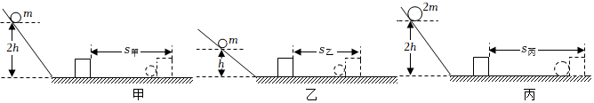
【答案】（1）木块被推动的距离；转换法；不能；（2）提高铁球的释放高度；（3）速度；（4）错误；没有控制小球的速度相同。
【解析】解：
（1）实验中通过观察木块移动的距离长短，来判断小球动能的大小，这里用到的物理学研究问题的方法是转换法；
若水平面绝对光滑，则木块运动时不受摩擦力作用，撞击后将保持匀速直线运动，不能通过木块移动的距离长短来判断小球动能的大小，所以本实验将不能达到探究目的；
（2）实验中若使用的木块质量较大，铁球撞击木块时，木块移动的距离较小，实验现象不明显，为使实验有较明显的现象，可以通过增大铁球在斜面上的高度来增大铁球的速度，从而增大铁球的动能，增大对木块做功的多少，增大木块在水平面上滑行的距离；也可以通过减小接触面粗糙程度的方法来减小摩擦力，使木块在水平面上滑行距离增大；
（3）由甲、乙图可知，小球的质量相同，小球从同一斜面的不同高度由静止滑下，到达斜面底部时的速度不同，撞击木块后木块移动的距离不同，说明小球的动能不同，所以得出的实验结论为：物体的动能大小与速度有关；
（4）小明的看法是错误的，因为要探究动能与质量的关系，需要保证小球的速度相同，乙、丙两图中小球下落的高度不同，则到达水平面的速度不同，故不能得出动能大小与质量的关系。
2．（2021秋•泰兴市期末）小明想利用如图所示的实验装置（斜面、木块、不同质量的小钢球）“研究动能的大小与哪些因素有关”，请你帮助他完成如下实验方案：
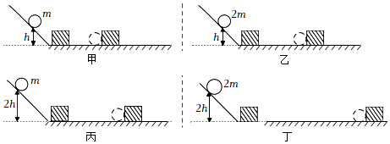
（1）小球进入水平面时的动能是由 重力势能 转化来的，实验时通过 木块被推动的距离大小 来比较动能大小。
（2）第一次实验的情景如图甲所示，在进行第二次实验前，应先将撞出的木块 恢复到原位置 。
（3）实验中小明进行了如图中4步操作，由甲、乙两图可探究动能的大小与物体的 质量 有关。
（4）由 甲、乙、丙 三图可初步判断，在质量和速度这两个因素中，对物体动能影响较大的是速度。
【答案】（1）重力势能；木块被推动的距离大小；（2）恢复到原位置；（3）速度；（4）甲、乙、丙。
【解析】解：（1）由图知，同一小钢球分别从同一斜面不同高度由静止滑下，小钢球的质量不变，高度变小，重力势能减小，速度变大，动能变大，重力势能转化为动能；
根据转换法可知，实验中通过小钢球推动木块移动的距离来反映动能的大小；
（2）在实验的过程中，通过木块滑动的距离来判定动能的大小，故重新实验时，应把木块恢复到原位置；
（3）由图可知，甲、乙中小钢球的高度相同，质量不同，推动木块移动的距离不同，所以探究的是动能与质量的关系；
（4）由甲、丙可知质量不变时，速度变为原来的2倍，木块移动的距离要大于乙图中木块移动的距离，这说明丙中物体的动能大，即速度对动能的影响大，故由甲、乙、丙三图可初步判断，在质量和速度这两个因素中，对物体动能影响较大的是速度。
3．（2021秋•南京期末）在“探究影响物体动能大小的因素”实验中将同一小钢球先后从同一斜面的A、B不同高度处由静止滚下，推动硬纸盒运动一段距离后静止。
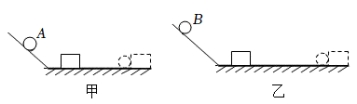
（1）本实验研究对象是 钢球 （选填“斜面”、“钢球”或“纸盒”）。
（2）纸盒被推动得越远，小球对硬纸盒 做功 越多，表明小球的动能越大。
（3）甲、乙两图实验是为了探究动能大小与 速度 的关系，在做完甲图实验后进行乙图实验时，发现硬纸盒被撞后滑出木板而掉落，为防止因此造成纸盒损坏，需改进乙图实验后再与甲图实验对比，在不改变木板长度的情况下，采用以下 B 方法可确保实验取得成功（选填字母）。
A.换用质量更小的小球
B.适当降低小球的高度
C.给水平木板铺上毛巾
D.换用一个较重的硬纸盒
【答案】（1）钢球；（2）做功；（3）速度；B。
【解析】解：
（1）本实验研究的对象是钢球；
（2）让小球从斜面的不同高度滑下，那么小球到达水平面时的速度就不同，小球推动硬纸盒做功，硬纸盒运动距离越远，做功越多，说明小球撞击硬纸盒时的动能越大；
（3）让小球从不同的高度滚下，是为了使小球到达水平面时具有不同的初速度，对比甲、乙两图实验是为了验证物体动能与速度的关系；
如果做乙图实验时，为防止造成硬纸盒损坏掉落，可适当降低钢球的高度，这样小球的动能减小，撞击纸盒后前进的距离变小，就不会掉落了；
A．换用质量更小的钢球，不能与甲控制相同的质量，故A错误；
B．适当降低钢球的高度，小球的动能减小，撞击纸盒后前进的距离变小，就不会掉落了，故B正确；
C．给水平木板铺上毛巾，不能与甲控制相同的接触面，故C错误；
D．换用一个较重的硬纸盒，则可能推动的距离过小，无法正确判断动能的大小，故D错误；
（3）若要验证动能大小与质量的关系，需要添加的一个器材是质量不同的小球。
4．（2021秋•仪征市期末）在探究“物体动能大小与哪些因素有关”的实验中，小明让质量不同的小球从同一斜面的同一高度由静止释放，撞击同一木块，木块被撞出一段距离，如图甲所示。
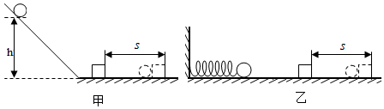
（1）该实验所研究的对象是 小球 （选填“木块”、“小球”或“斜面”）。
（2）该实验是通过观察 s （选填“s”或“h”）的大小来反映小球的动能大小的。若水平面是光滑的， 不能 （选填“能”或“不能”）达到探究目的。
（3）某同学换用图乙装置进行实验，若用甲、乙两个质量不同的小球（m_{甲}＞m_{乙}）将同一弹簧压缩相同程度后由静止释放，则同一木块受到撞击后相应移动的距离s_{甲} 等于 s_{乙}（选填“大于”、“小于”或“等于”）。
（4）很多初中物理实验，选取器材时，采用了与本实验木块类似的作用。下列实验中的器材，没有体现本实验木块作用的是 B 。
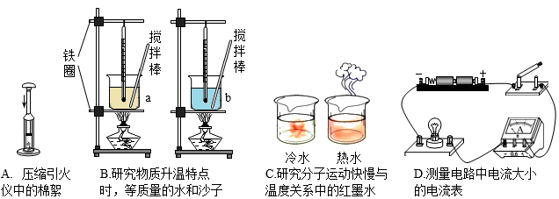
【答案】（1）小球；（2）s；不能；（3）等于；（4）B。
【解析】解：（1）据题意可知，实验中探究小球的动能，即小球撞击木块时的动能的大小；
（2）根据转换法，实验中，是通过观察木块移动的距离s的大小判断出小球具有的动能的大小；若水平面绝对光滑，木块就会做匀速直线运动，无法比较木块移动距离的远近，达不到探究目的；
（3）若用甲、乙两个质量不同的小球（m_{甲}＞m_{乙}）将同一弹簧压缩相同程度后由静止释放，弹簧的压缩程度相同，具有的弹性势能相同，则小球的动能相同，撞击木块时木块的动能相同，木块的质量不变，所以木块移动的距离相同，即s_{甲}等于s_{乙}；
（4）实验中通过小球撞击木块运动的距离的大小判定动能的大小，采用的是转换法；
A、内能的大小无法观察，通过棉絮的燃烧情况能判定压缩空气内能的变化，属于转换法；
B、研究物质的升温特点时，控制质量相同，采用的是控制变量法；
C、分子的运动无法观察，通过红墨水分子的运动情况判定分子运动与温度的关系，采用的是转换法；
D、电流的大小无法观察，实验中通过电流表示数大小判定电流的大小，采用的是转换法；
故选B。
5．（2021秋•高邮市期末）如图，用小球和木块来做“探究动能大小与哪些因素有关“的实验。
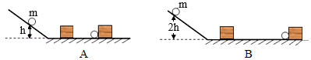
（1）实验中是通过比较 小球推动木块移动的距离 来比较动能大小，这种研究方法是 转换法 。
（2）比较图 A、B是为了研究动能大小与 速度 的关系。你得出的结论是 物体质量相同时，速度越大的物体动能越大 。
（3）若在研究动能与质量的关系时发现木块运动到了长木板的末端之外，在不更换实验器材的条件下，解决的办法是： 降低小球释放时的高度 。
【答案】（1）小球推动木块移动的距离；转换法；（2）速度；物体质量相同时，速度越大的物体动能越大； （3）降低小球释放时的高度。
【解析】解：（1）根据转换法，实验中是通过比较小球推动木块移动的距离来比较动能大小；
（2）比较图 A、B，两个小球的质量相同，从斜面下滑的高度不同，小球运动到水平面时的速度不同，是为了研究动能大小与速度的关系；
由A、B图知：物体质量相同时，速度越大的物体动能越大；
（3）如果在某次实验中，木块运动到了长木板的末端之外，说明小球的动能（速度）太大，所以在不更换实验器材的条件下，可以适当降低小球释放的高度。
6．（2021秋•建邺区期末）探究动能的大小与哪些因素有关的实验中：
（1）实验中通过观察 木块移动的距离 来比较小球动能的大小。
（2）对比甲、丙两次实验，可探究动能大小与 速度 的关系。
（3）探究动能大小与另一个因素的关系，应选择 甲、乙 两次实验。
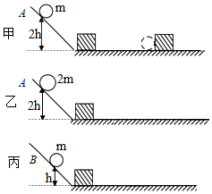
【答案】（1）木块移动的距离；（2）速度；（3）甲、乙。
【解析】解：（1）实验中是通过观察小球推动木块移动的距离来判断小球的动能大小；
（2）比较甲、丙两次实验可知，小球的质量相同，下落的高度不同，速度不同，所以探究的是动能大小与速度的关系；
（3）探究动能的大小与质量的关系时，需要控制速度相同，质量不同，故需要对比甲、乙实验。
7．（2021秋•镇江期末）“探究动能大小与哪些因素有关”的实验装置如图所示，将小车从斜面上由静止释放，运动至木板上后与木块碰撞。通过改变小车释放时高度、在小车中增加钩码的方法，得到了如图所示的三个实验场景。
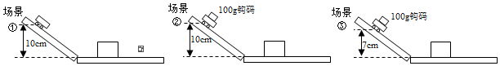
（1）为探究小车动能与速度的关系，应选用场景 ② 和 ③ （选填“①”、“②”或“③”）进行实验；选用场景①和②进行实验时，可探究小车动能与 质量 的关系。
（2）在实验中，小车动能越大，发生碰撞时对木块所做的功就越 多 ，木块被碰撞后在木板上 滑行的距离越长 。
【答案】（1）②；③；质量；（2）多；滑行的距离越长。
【解析】解：（1）为探究小车动能与速度的关系，应让两质量相同小车分别从同一斜面的不同高度由静止滑下，小车的质量相同，初速度不同，所以探究动能与小车的速度的关系应选场景①和③。
选用场景①和②进行实验时，控制了两小车的质量不相同，初速度相同，所以可探究动能与小车的质量的关系。
（2）在实验中，小车动能越大，发生碰撞时对木块所做的功就越多，木块被碰撞后在木板上滑行的距离越长。
8．（2021秋•江阴市期末）如图所示，在探究物体动能的大小与哪些因素有关时，让同一小车分别从同一斜面的不同高度由静止释放，撞击水平面上同一木块。
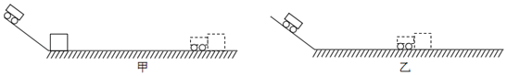
（1）本实验探究的是 小车 （选填“木块”、“小车”或“斜面”）的动能与 速度 的关系，实验中是通过观察 木块移动的距离 来比较动能大小的。
（2）第一次实验的情景如图甲所示，在进行第二次实验前，应先将撞出的木块 恢复到原位置 。
（3）若操作正确，第二次实验木块最终的位置如图乙所示，则此实验的结论是： 在质量相同的情况下，速度越大，动能越大 。
（4）若实验中使用的木块质量较大，为保证较好的实验效果，改进的方法有多种，请写出其中一种方法： 增大小车的质量（或增大小车在斜面上的高度或减小接触面粗糙程度） 。
【答案】（1）小车；速度；木块移动的距离；（2）恢复到原位置；（3）在质量相同的情况下，速度越大，动能越大；（4）增大小车的质量（或增大小车在斜面上的高度或减小接触面粗糙程度）。
【解析】解：（1）由图知，同一小车分别从同一斜面不同高度由静止滑下，小车的质量相同，到达斜面底端的速度不同，所以是探究小车动能与速度关系；
实验中通过小车推动木块移动的距离来反映动能的大小；
（2）在实验的过程中，通过木块滑动的距离来判定动能的大小，故重新实验时，应把木块恢复到原位置；
（3）由图可知，甲图中小车从较高的高度释放，其到达斜面底端的速度较大，甲撞击木块移动的距离远，故结论为：在质量相同的情况下，速度越大，动能越大。
（4）实验中若使用的木块质量较大，小车撞击木块时，木块移动的距离较小，实验现象不明显，为使实验有较明显的现象，可以让增大小车的质量，从而增大小车的动能，增大对木块做功的多少，增大木块在水平面上滑行的距离；也可以通过增大小车在斜面上的高度来增大小车的速度，从而增大小车的动能，增大对木块做功的多少，增大木块在水平面上滑行的距离；也可以通过减小接触面粗糙程度的方法来减小摩擦力，使木块在水平面上滑行距离增大。
9．（2021秋•吴江区期末）小明在“探究物体的动能大小跟哪些因素有关”的实验中。
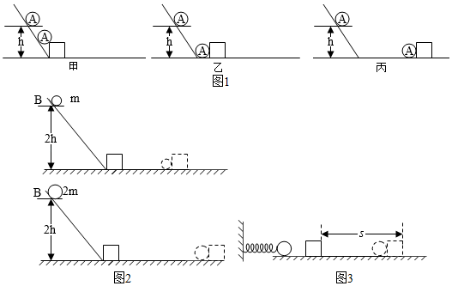
（1）小明设计了如图1所示的三种方案，你认为将木块放在图 乙 （填“甲”、“乙”或“丙”）位置最合理。该实验是通过观察 木块移动的距离 来判断小球动能的大小。
（2）图2实验中，探究的是动能与 质量 的关系。让两小球从同一高度由静止释放的目的是 使小球到达水平面的速度相同 。
（3）若水平面绝对光滑，本实验将 不能 （填“能”或“不能”）达到探究目的。
（4）为了探究小明又将装置进行了改造成如图3所示，他用质量不同的铁球将弹簧压缩相同程度，撞击同一木块。观察到木块被撞击后移动的情况是 C 。
A.质量大的铁球将木块推动的距离较远
B.质量小的铁球将木块推动的距离较远
C.质量不同的铁球将木块推动的距离相同
【答案】（1）乙；木块移动的距离；（2）质量；使小球到达水平面的速度相同；（3）不能；（4）C。
【解析】解：（1）探究“动能的大小与哪些因素有关”时，让小球从某一高度由静止滑下，小球到达水平面后撞击木块，根据木块移动的距离判定动能的大小，故乙是最合理的；实验中通过观察木块被撞击后移动的距离来判断动能大小，这是转换法；
（2）由图2可知，小球滚下的高度相同，小球的质量不同，所以探究的是动能与质量的关系；
让两小球从同一高度由静止释放的目的是使小球到达水平面的速度相同；
（3）若水平面绝对光滑且不计空气阻力，小球与木块将一直做匀速直线运动下去，无法比较其距离的大小，也就无法得出其动能的大小，因此，实验无法得出结论；
（4）用质量不同的铁球将同一弹簧压缩相同程度后由静止释放，撞击同一木块，由于弹簧的压缩程度相同，则具有的弹性势能相同，转换成的动能相同，所以推动木块移动的距离也相同，故选C。
10．（2021秋•东台市期末）如图甲、乙，某实验小组在“探究物体的动能跟哪些因素有关”的实验中，让小球从同一斜面某处由静止释放，撞击同一水平面上的同一木块，木块移动一段距离后停止。
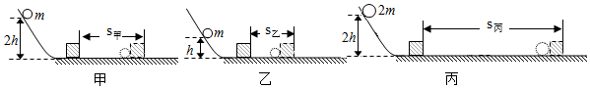
小球的质量m/kg | 0.1 | 0.15 | 0.20
木块滑行距离s/cm | 12.11 | 12.13 | 12.12
（1）该实验物体的动能是指 小球 （小球/木块）的动能，物体动能的大小是通过 木块移动的距离 来反映的，比较甲、乙两次实验是为了研究物体动能与物体 速度 的关系。
（2）探究“动能大小与质量“的关系时，将质量不同的小球从同一斜面由静止释放，实验记录数据如表。根据表中数据分析可得出：物体的动能大小与质量 无 （有/无）关，该结论与实际不相符的原因是 没有控制小球到达水平面时的速度相同（或没有让小球从同一高度由静止滑下） （写出一点即可）。
（3）在丙图中探究动能与质量的关系时发现木块被撞出后无法记录数据，为了能继续完成实验，在不更换实验器材的条件下，最方便的解决办法是： 降低小球开始滑下的高度 。
【答案】（1）小球；木块移动的距离；速度；（2）无；没有控制小球到达水平面时的速度相同（或没有让小球从同一高度由静止滑下）；（3）降低小球开始滑下的高度。
【解析】解：（1）据题意可知，实验中探究小球的动能，即小球撞击木块时的动能的大小；
实验中小球动能的大小是通过木块移动的距离来反映的，木块移动的距离越远，小球的动能越大，这用到了转换法；
分析比较甲、乙两次实验可知，小球的质量相同，滚下的高度不同，高度越高，到达水平面时的速度越大，推动木块移动的距离越远，动能越大，所以比较甲、乙两次实验是为了研究物体动能与物体速度的关系；
（2）要研究物体的动能跟质量的关系，采用控制变量法，就要改变物体的质量，同时控制速度不变，即应让不同质量的物体从同一高度由静止滑下，其到达水平面时的速度相同。而根据表中数据分析可知物体的动能大小与质量无关，该结论与实际不相符，其原因是没有控制小球到达水平面时的速度相同或没有让小球从同一高度由静止滑下；
（3）在丙图中探究动能与质量的关系时发现木块被撞出后无法记录数据，说明小球的动能太大，所以在不更换实验器材的条件下，可以适当降低小球释放的高度。
11．（2021秋•南京期末）用钢球、木块和带有斜槽的长木板．探究物体的动能跟哪些因素有关。
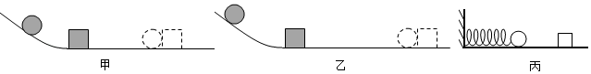
（1）如图甲，让钢球从斜槽上的某一高度由 静止 开始运动，撞击水平面上的木块。钢球撞击木块时具有的动能大小可通过 木块移动的距离 来反映。
（2）如图乙，将钢球置于斜槽上更高的位置重复上述实验。实验表明，钢球 质量 一定时，从斜槽越高的位置开始运动，撞击木块的速度越大，钢球的动能越 大 。
（3）若用图丙的装置，可以探究动能大小与 速度 的关系（选填“质量”、“速度”或“质量、速度”）。
【答案】（1）静止；木块移动的距离；（2）质量；大；（3）速度。
【解析】解：（1）让钢球从斜槽上的某一高度由静止下滑，撞击水平面上的木块，钢球撞击木块时具有的动能大小可通过木块移动的距离来反映，这用到了转换法；
（2）如图乙，将钢球置于斜槽上更高的位置重复上述实验，钢球到达斜面底端的速度增大，木块被推得越远，说明钢球的动能越大，故可以得出：钢球质量一定时，撞击木块的速度越大，钢球的动能越大；
（3）由图可知，小球的质量一定，弹簧的压缩程度不同，具有的弹性势能不同，转化为小球的动能不同，小球运动的速度不同，所以可以探究动能跟速度的关系。
12．（2021秋•亭湖区期末）如图是探究“物体动能的大小与什么因素有关”的实验示意图。小明同学让同一钢球分别从斜面由静止开始滚下，撞击木块。
（1）该实验是通过观察 木块移动的距离 来判断 钢球 （选填“钢球”或“木块”）动能的大小；
（2）利用图中的器材可以探究物体动能的大小与物体 速度 的关系，得到的结论是： 质量一定时，物体的速度越大，动能越大 ；
（3）在探究动能的大小与质量关系时，当换用另一个钢球实验时，发现它将木块撞出了木板，要继续完成此实验，下列措施中可行的是： ④ （选填序号）。
①换质量更大的木块；
②降低第二次钢球的高度；
③换质量更大的钢球；
④换质量更小的钢球；
（4）小明由此实验还联想到探究牛顿第一定律的实验，让同一个小车沿同一斜面的同一个高度由静止开始向下运动，到达毛巾、棉布、玻璃三种不同水平面上继续向前运动直到停止，在水平面运动的整个过程中，克服摩擦力做的功 相等 （选填“相等”或“不相等”）。小车在玻璃、毛巾表面克服阻力做功的功率分别是P₁、P₂，则P₁ ＜ P₂。（选填“＞”或“＝”或“＜”）
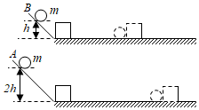
【答案】（1）木块移动的距离；钢球；（2）速度；质量一定时，物体的速度越大，动能越大；（3）④；（4）相等；＜。
【解析】解：（1）实验中通过观察木块被撞击后滑行的距离的大小来间接判断钢球动能的大小，该方法是转换法；
（2）根据图示可知，小球的质量不变，滚下的高度不同，到达水平面时的速度不同，所以探究的是动能大小与速度的关系，钢球的速度越大，撞击木块移动的距离越大，动能越大；结论为：在质量一定时，物体的速度越大，动能越大；
（3）在探究动能的大小与质量关系时，需要控制速度大小不变，改变质量，当换用另一个钢球实验时，发现它将木块撞出了木板，这说明该球的质量太大了；
①换质量更大的木块，改变了摩擦力的大小，故①错误；
②实验中需要控制速度相同，不能降低第二次钢球的高度，故②错误；
③换质量更大的钢球，则更容易使木块滑出木板，故③错误；
④换质量更小的钢球，能减小木块移动的距离，故④正确；
故选④；
（4）物体克服摩擦力做功的能量来自物体的动能，而动能一开始是相等的，最终物体停下来，动能为零，因此说明，小球无论在什么样的水平面上，克服摩擦力做的功是相等的；
小车在玻璃、毛巾表面克服阻力做功的功率分别是P₁、P₂，接触面越光滑，小车的运动距离越远，运动时间越长，由于克服摩擦所做的功相同，根据P＝可知，则P₁＜P₂。
13．（2021秋•江苏期末）如图，某实验小组在“探究物体的动能跟哪些因素有关”的实验中，让小球从同一斜面某处由静止释放，撞击水平面上的同一木块，木块移动一段距离后停止。
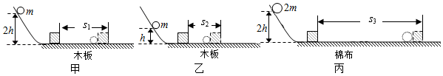
（1）该实验中的研究对象是 小球 （选填“小球”或“木块”），小球滚下斜面的过程中，它的 重力势 能转化为动能，球动能的大小是通过 木块移动的距离 来反映的；
（2）分析比较甲、乙两次实验，可探究出的结论是： 质量一定时，物体速度越大动能越大 ；
（3）在甲、乙两次实验中，木块克服摩擦力做功是 不相等 的（选填“相等”或“不相等”）；若甲实验中木块重为1N，水平移动的距离是30cm，则重力对木块做的功为 0 J；
（4）若斜面光滑，小球从斜面顶端由静止滚到斜面底端的过程中，其机械能 不变 （选填“变大”、“变小”或“不变”）；
（5）某同学做了甲、丙两次实验如图所示，得到结论：“当物体的速度一定时，物体质量越大，物体动能越大”，该同学的结论 不正确 里（选填“正确”或“不正确”）。
【答案】（1）小球；重力势；木块移动的距离；（2）质量一定时，物体速度越大动能越大；（3）不相等；0；（4）不变；（5）不正确。
【解析】解：（1）据题意可知，实验中探究小球的动能，即小球撞击木块时的动能的大小；
小钢球从斜面滚下过程中，质量不变，高度减小，故重力势能减小，同时速度变大，动能增加，所以是将重力势能转化为动能的过程；
实验中小球动能的大小是通过木块移动的距离来反映的，木块移动的距离越远，小球的动能越大；
（2）分析比较甲、乙两次实验可知，小球的质量不变，滚下的高度不同，高度越高，到达水平面时的速度越大，推动木块移动的距离越远，动能越大，可探究出的结论是：质量一定时，物体速度越大动能越大；
（3）在三次实验中，木块对水平面的压力不变，接触面的粗糙程度不变，所以木块所受的摩擦力保持不变；木块水平移动，在重力的方向上没有移动距离，重力不做功，重力对木块做功0J；
（4）因为是光滑的斜面，没有摩擦，所以在斜面上滑下的小球没有能量的损耗，在能量转化过程中能量是守恒的；
若本实验装置中的水平面绝对光滑，则小球和木块将做匀速直线运动，不能达到探究的目的。
（5）某同学做了甲、丙两次实验如图所示，得到结论：“当物体的速度一定时，物体质量越大，物体动能越大”，该同学的结论不正确，原因是甲、丙两组实验中水平面的粗糙程度不同，无法比较两球动能的大小。
14．（2021秋•海陵区期末）探究“动能大小的影响因素”实验中，过程如图甲、乙所示（h₁＞h₂）。
（1）该实验的研究对象是 小车 。
（2）实验过程中发现两次木块移动距离s₁、s₂相差太小。仅利用原有器材，通过 增加甲图小车由静止释放时的高度 ，可使两次木块移动距离差变大，实验现象更明显。
（3）改进实验方案，完成实验后，得出的结论是 质量相同时，小车的速度越大，动能越大 。
（4）下列现象可以用该结论解释的是 D 。
A.高速公路限高
B.高速公路限重
C.桥梁限重
D高速公路限速
（5）下列实验中的物体，与本实验的木块作用相似的是 BD 。
A.“点火爆炸”实验中滴入的酒精
B.“探究影响重力势能大小因素”实验中的小桌
C.“探究不同物质吸热升温现象”实验中的水和沙子
D.“比较质量相同的不同燃料燃烧放出热量”实验中的水
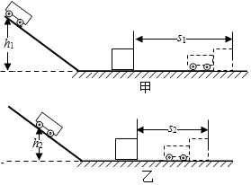
【答案】（1）小车；（2）增加甲图小车由静止释放时的高度；（3）质量相同时，小车的速度越大，动能越大；（4）D；（5）BD。
【解析】解：（1）根据题意可知，实验中探究小球的动能，即小球撞击木块时的动能；
（2）由图可知，图甲中小车下滑的高度大于乙中小车下滑的高度，实验中观察到木块移动的距离s₁、s₂接近，这表明小车的动能接近，为了使现象更明显，可以增大h₁来增大小车的动能，从而使s₁更大；
（3）如图所示，同一小车从斜面不同高度由静止释放，达到水平面的速度不同，高度越高，达到水平面的速度越大，纸盒被推得越远，说明小球的动能越大，结论是：质量相同时，小车的速度越大，动能越大；
（4）根据实验可知，小车下滑的高度不同，到达水平面时的速度不同，探究的是动能大小与速度的关系，速度越大，动能越大；
A．高速公路对货车限高，与动能的大小无关；
B．高速公路对货车限重，是通过减小质量来减小动能的；
C．桥梁对货车限重，与动能的大小无关；
D．高速公路对货车限速，是通过减小速度来减小动能的，
故D正确。
（5）实验中通过小车撞击木块运动的距离的大小判定动能的大小，采用的是转换法；
A.“点火爆炸”实验中滴入的酒精，当按动电火花发生器的按钮时，酒精燃烧后的燃气对盒盖做功，将燃气的内能转化为盒盖的机械能，燃气的内能减小，没有用到转换法，故A不符合题意；
B.“探究影响重力势能大小因素”实验中，通过小桌下陷的深度来体现物体重力势能的大小，用到了转换法，故B符合题意；
C.“探究不同物质吸热升温现象”实验中的水和沙子质量相同，应用了控制变量法，故C不符合题意；
D.“比较质量相同的不同燃料燃烧放出热量”实验中，根据水的温度变化大小判定燃料放出热的多少，用到了转换法，故D符合题意；
故选：BD。
15．（2021秋•兴化市期末）下面两个探究实验中：
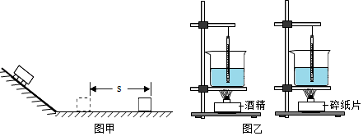
（1）图甲的实验是通过 小木块被撞击移动的距离 比较小车动能的大小；图乙的实验是通过 温度计升高的示数 （填“①加热时间”或“②温度计升高的示数”）比较两种燃料完全燃烧放出热量的多少。
（2）图甲的实验中，使同一小车从斜面不同高度由静止滑下，是为了探究动能大小与 速度 的关系；图乙实验中不仅要选择两套完全相同的装置，还要控制两种燃料的 质量 相等。
【答案】（1）小木块被撞击移动的距离；温度计升高的示数；（2）速度；质量。
【解析】解：
（1）图甲的实验是通过观察小木块被推动距离，间接的知道物体动能的大小；
图乙的实验是通过观察温度计示数的升高，间接比较两个放出的热量的多少；
（2）图甲实验中通过改变小车下滑的高度来改变小车的速度；保持小车的质量不变，只改变速度的大小，实验探究的是小车动能的大小与速度的关系；
图乙中不仅要选择两套完全相同的装置，还要控制两种燃料的质量是相同的。
16．（2021秋•盱眙县期末）兴趣小组的同学认为车祸的危害程度与汽车的动能大小有关，于是他们进行了如下探究：
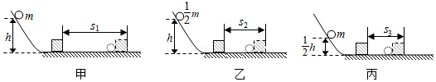
【提出问题】汽车的动能大小跟什么因素有关？
【猜想假设】由“十次车祸九次快”可猜想：汽车的动能可能跟 速度 有关；由“安全驾驶莫超载”可猜想：汽车的动能可能跟 质量 有关。
【进行实验】他们做了如图所示的三次实验：用金属球模拟汽车，让金属球从斜槽的某一高度由静止开始滚下，碰到水平面上的物块，将物块撞出一段距离。物块被撞击得越远，说明金属球到达水平面时的动能就越 大 。
【分析论证】分析甲、丙两图的实验现象，可以初步得到的结论是： 质量一定时，物体的速度越大，动能越大 。
【实践应用】用甲、乙两图的实验现象所得到的结论，可以解释汽车 超载 （选填“超载”或“超速”）行驶时危险性大的原因。
【答案】
【猜想假设】速度；质量；
【进行实验】大；
【分析论证】质量一定时，物体的速度越大，动能越大；超载。
【解析】解：“十次车祸九次快”指的是汽车的动能与速度有关，“安全驾驶莫超载”指的是汽车的动能与质量有关；
物块被撞击得越远，说明物块在水平面做的功越多，那么金属球到达水平面时的动能就越大。
分析甲、丙两图可知，此时物体的质量相等，到达水平面的速度不同，甲图小球到达水平面的速度越大，物体被撞击得更远，说明质量一定时，物体的速度越大，动能越大。
分析甲、乙两图可知，此时物体的质量不相等，初始速度相同，甲图小球的质量越大，物体被撞击得更远，可以解释汽车超载行驶时危险性大的原因。
17．（2021秋•邗江区期末）在“探究物体动能大小与哪些因素有关”的实验中，小明同学设计了如图甲、乙、丙所示的实验，让小车从同一斜面上某处由静止释放，撞击同一纸盒，小车推动纸盒在粗糙程度相同的水平面上运动一段距离后停止。
（1）甲、乙两次实验时，让小车从同一斜面、同一高度由静止释放，是为了 使小球到达水平面时的速度相同 。下列实验也采用这种研究方法的是 B ；
A.探究平面镜成像规律时，用另一支相同的蜡烛来确定像的位置和比较像的大小
B.探究电流跟电压关系时，保持电阻不变，探究通过导体的电流与导体两端电压的关系
C.研究简单电路中的电流时，将水流和电流类比
D.探究阻力对物体运动的影响时，推理得出物体不受阻力时的情况
（2）由甲、丙两次实验得出的结论是： 在质量相同时，速度越大，动能越大 。
（3）如图所示，小红认为在研究动能跟速度关系时，在甲实验的基础上让纸盒留在S₁处，将小车仍然从斜面的同一高度处由静止释放，撞击纸盒后继续移动S₄，如图丁，比较S₁和S₄也可以得出结论，她的设计思路是否可行？ 可行 。
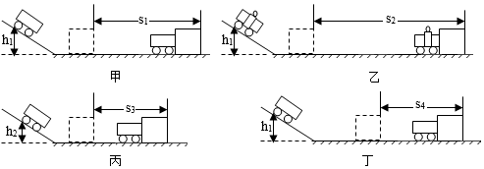
【答案】（1）使小球到达水平面时的速度相同；B；（2）在质量相同时，速度越大，动能越大；可行。
【解析】解：（1）由图甲乙可知，使质量不相同的小球从斜面上相同高度处自由滚下，则小球到达水平面时的速度相同，采用的是控制变量法；
A.探究平面镜成像规律时，用另一支相同的蜡烛来确定像的位置和比较像的大小，采用的是等效替代法，故A错误；
B.探究电流跟电压关系时，保持电阻不变，探究通过导体的电流与导体两端电压的关系采用的是控制变量法，故B正确；
C.研究简单电路中的电流时，将水流和电流类比，采用的是类比法，故C错误；
D.探究阻力对物体运动的影响时，推理得出物体不受阻力时的情况，采用的是实验推理法，故D错误；
故选B；
（2）由图甲丙可知，使质量相同的小球从斜面上不同高度处自由滚下，则小球到达水平面时的速度不同，速度越大，纸盒移动的距离越远，动能越大，故结论为：在质量相同时，速度越大，动能越大；
（3）对比甲、丁可知，小车滚下的高度相同，到达水平面时的速度时相同的；丁中的小车会继续移动一段距离，由于受到水平面的阻力，小车的速度会变小，所以在撞击纸盒时，丁中小车的速度要小一些，小车的质量相同，所以比较S₁和S₄也可以得出结论。
二．实验 比较不同物质吸热的情况
18．（2021秋•海州区期末）如图甲所示是“探究不同物质吸热升温的现象”的实验。将质量相等的沙子和水分别装在易拉罐中，并测出沙子和水的初温，然后用酒精灯加热并不断搅拌，每隔1min。记录一次温度。图乙是根据实验记录的数据，画出沙子和水的温度随加热时间变化的图像。
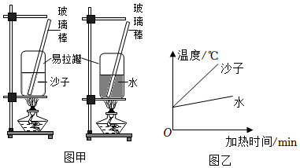
（1）实验中，要使沙子和水吸收相同的热量，应控制 加热时间 相同；
（2）分析图像可知，对于质量相等的水和沙子，吸收相等热量，升温较快的是 沙子 ；若使两者升高相同的温度，则 水 吸收的热量较多；
（3）该实验中，使用易拉罐与使用玻璃烧杯相比，好处是 金属导热性能好 。
【答案】（1）加热时间；（2）沙子；水；（3）金属导热性能好。
【解析】解：（1）实验中用用同样的酒精灯加热，相同时间内酒精灯放出的热量相等，所以实验中，要使沙子和水吸收相同的热量，应控制加热时间相同；
（2）由图像知：对于质量相等的沙子和水，加热相同的时间，水和沙子吸收的热量相等，沙子的温度变化大，所以沙子升高的温度快，水升温慢，水的吸热能力强；
若使两者升高相同的温度，由于水的吸热能力强，所以水的加热时间长，则水吸收的热量较多；
（3）因金属导热性能好，故以从实验效果考虑，本实验选择易拉罐作为盛放液体的容器较好。
19．（2021秋•丹阳市期末）某同学在“探究不同物质吸热情况”的实验中，将水和煤油分别装在两个相同的烧杯中，用相同的酒精灯加热，每隔1min记录一次温度。
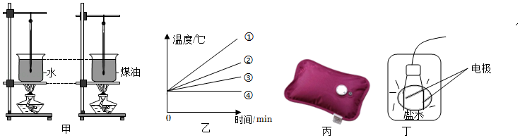
（1）图甲是实验时的情景，水和煤油液面相平，其中有一处明显错误，请指出错误之处： 没有控制液体的质量相同 ；
（2）纠正错误后，若被加热物质单位时间内吸收热量相同，则实验中用加热时间可反映物质 吸热的多少 ；
（3）图乙中，若图线②反映水的温度随时间的变化规律，则图线 ① （填序号）可以反映煤油的温度随时间的变化规律。加热过程中，酒精灯内酒精的热值 不变 （填“变大”、“不变”或“变小”）；
（4）如图丙为电极式电热水袋外形图，如图丁是其内部结构示意图，热水袋内有两根棒状金属电极，在通电的情况下，电流从一个电极经过液体传导至另一个电极，利用电流的 热 效应加热液体。使用前先在热水袋内灌入水，再加盐。加水目的：利用水的 比热容较大 ，使用时暖手效果更好；加盐目的：减小液体的 电阻 来增大电流。
【答案】（1）没有控制液体的质量相同；（2）吸热的多少；（3）①；不变；（4）热；比热容较大；电阻。
【解析】解：（1）要探究不同物质的吸热能力，需要控制液体的质量相同，图甲中液面相平，液体的体积相同，由于液体的密度不相同，根据m＝ρV知液体的质量不相同，故甲图中的错误是没有控制液体的质量相同；
（2）根据转换法，加热过程中，水和煤油吸热的多少是通过加热时间来反映的；（3）可观察图象，在加热时间相同的情况下，①的温度变化量大，故①的吸热能力弱。又因②是水的温度随时间的变化规律图象，水的比热容又大于煤油的比热容，故①为煤油；
热值是燃料的一种特性，它只与燃料的种类有关，所以加热过程中，其热值大小不变；
（4）热水袋内有两根棒状金属电极，在通电的情况下，电流从一个电极经过液体传导至另一个电极，电流会产生热量，这是利用电流的热效应加热液体；
因为水的比热容较大，相同质量的水和其它物质比较，降低相同的温度，水放出的热量多，所以使用前先在热水袋内灌入水；
水中加盐，可以减小液体的电阻，根据欧姆定律可知，可以增大电路中的电流。
20．（2021秋•邗江区期末）为了比较水和食用油的吸热能力，小明用两个相同的装置做了如图所示的实验。用温度计测量液体吸收热量后升高的温度值，并用钟表记录加热时间。实验数据记录如表：
物质 | 质量/g | 初始温度/℃ | 加热时间/min | 最后温度/℃
水 | 50 | 25 | 5 | 45
食用油 | 50 | 25 | 5 | 68
（1）在实验过程中控制加热时间相同，通过比较 升高的温度 来研究水和食用油吸热能力的差异，此实验中控制加热相同时间是为了 使水和食用油在相同时间内吸收的热量相同 ；
（2）在此实验中，如果要使水和食用油的最后温度相同，就要给 水 加热更长的时间，此时水吸收的热量 大于 （选填“大于”或“小于”或“等于”）食用油吸收的热量；
（3）通过实验可以得到不同的物质吸热能力不同，物质的这种特性用 比热容 这个物理量来描述。
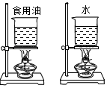
【答案】（1）升高的温度；使水和食用油在相同时间内吸收的热量相同；（2）水；大于；（3）比热容。
【解析】解：（1）根据比较吸热能力的方法，在实验过程中控制加热时间相同，通过比较升高的温度研究水和食用油吸热能力的差异；相同的加热器，在相同时间内放出的热量相同，所以水和食用油在相同时间内吸收的热量也相同；加热相同的时间，根据转换法，是为了液体A、B相同时间吸热相同；
（2）由表中数据知，在此实验中，加热相同时间，水升温慢，故如果要使水和食用油的最后温度相同，就要给水加热更长的时间，此时水吸收的热量大于食用油吸收的热量；
（3）通过实验可以得到不同的物质吸热能力不同，物质的这种特性用比热容这个物理量来描述。
21．（2021秋•江阴市期末）如图甲所示是“比较水和煤油吸热升温特点”的实验装置。
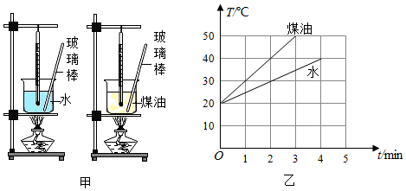
（1）加热过程中，用玻璃棒搅动的目的是 使水和煤油受热均匀 。
（2）关于该实验的变量控制，下列做法不正确的是 D 。
A.使用相同的酒精灯
B.使用相同的烧杯
C.使用相同的石棉网
D.烧杯中分别装入相同体积的水和煤油
（3）小明同学用正确的方法分别给质量和初温都相同的水和煤油加热，记录加热时间和升高的温度，根据记录的数据作出了两种液体的温度T随时间t变化的图像（如图乙所示）。根据图像可知，水的比热容与煤油的比热容之比为 2：1 。若使水和煤油升高相同的温度，应给 水 （选填“水”或“煤油”，下同）加热更长的时间，这说明水和煤油中， 水 的吸热能力强。
【答案】（1）使水和煤油受热均匀；（2）D；（3）2：1；水；水。
【解析】解：（1）加热水和煤油时，要用玻璃棒不断的搅拌，这样可以使水和煤油受热均匀；
（2）要“比较水和煤油吸热升温特点”就要采用控制变量法，控制热源（酒精灯火焰的大小、相同的石棉网）、承装液体的容器相同和液体质量一定，因为水和煤油的密度是不同的，体积相同时，质量是不同的，由上分析知，D错误，符合题意；
（3）①由图知，相同质量的水和煤油加热相同的时间，即吸收相同的热量，煤油升高温度是水升高温度的2倍，即Δt_{水}：Δt_{煤油}＝1：2，根据Q＝cmΔt知在质量相同、吸收的热量相同时，升高的温度与比热容成反比，所以水的比热容与煤油的比热容之比为2：1。
22．（2021秋•姑苏区校级期末）如图甲所示，为了探究不同物质吸热升温的现象，将两种质量相同的液体M、N分别装入两个完全相同的薄壁铝桶中，用两盏相同的酒精灯同时加热，两支相同的温度计分别测出薄壁铝桶中液体的温度。（不计热损失）
（1）酒精在燃烧过程中将 化学能 （机械能/化学能）转化为内能，剩余酒精热值 不变 （改变/不变）；
（2）实验中， 可以 （可以/不可以）通过加热时间来比较两种物质吸收热量的多少；
（3）实验中，用玻璃棒不断搅拌的目的是 使物质受热均匀 ；
（4）如图乙所示，若物质N的比热容为4.2×10³J/（kg•℃），则物质M的比热容为 2.1×10³ J/（kg•℃）。
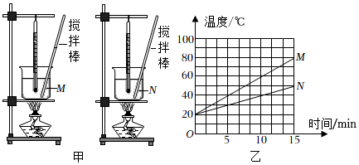
【答案】（1）化学能；不变；（2）可以；（3）使物质受热均匀；（4）2.1×10³。
【解析】解：
（1）酒精燃烧过程中，是化学能转化为内能的过程；
燃料的热值是燃料的一种特性，与燃料的质量、温度和体积无关，所以剩余酒精的热值不变；
（2）实验中，可以通过加热时间来比较两种物质吸收热量的多少，这用到了转换法；
（3）实验中，用玻璃棒不断搅拌的目的是使物质受热均匀；
（4）由图象可知，当加热15min时，M液体升高的温度：80℃﹣20℃＝60℃，N液体升高的温度50℃﹣20℃＝30℃，
由于M、N两种物质吸收的热量相等，则有：c_{M}mΔt_{M}＝c_{N}mΔt_{N}
则c_{M}＝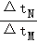×c_{N}＝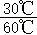×4.2×10³J/（kg•℃）＝2.1×10³J/（kg•℃）。
23．（2021秋•海门市期末）如图所示，甲、乙、丙三图中的装置完全相同。燃料的质量都是10g，烧杯内的液体质量和初温也相同。
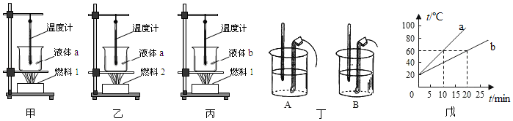
（1）比较不同燃料的热值，应选择 甲、乙 两图进行实验，实验时要观察 温度计的示数（液体升高的温度） 比较两种燃料的热值大小；比较不同物质的比热容，应选择 甲、丙 两图进行实验，实验通过 加热时间的长短 反映物体吸热的多少。
（2）比较不同物质的比热容，选用上图合适装置加热相同一段时间后，绘制出温度﹣时间图像（如上图戊），由图像可看出液体a的比热容 小于 （选填“大于”、“小于”或“等于”）液体b的比热容。
（3）若图甲烧杯中为50mL的水，若10g酒精燃烧后放出的热量被水吸收时，温度计示数升高了20℃，则酒精的热值是 4.2×10⁵J/kg 。这种方法测出的热值比”标准值” 偏小 （选填“偏大”“偏小”或“一样”）。理由是 酒精未完全燃烧及热量存在散失 。
（4）进行比较不同燃料的热值实验过程中，某燃料还未燃尽时，烧杯内液体就沸腾了，此时小明立即在烧杯中添加了少量液体继续实验，燃料燃尽后烧杯内液体都未沸腾。这样的操作 不可行 （可行/不可行），理由是 没有控制两杯液体的质量相同 。
【答案】（1）甲、乙；温度计的示数（液体升高的温度）；甲、丙；加热时间的长短；（2）小于；（3）4.2×10⁵J/kg；偏小；酒精未完全燃烧及热量存在散失；​（4）不可行；没有控制两杯液体的质量相同。
【解析】解：（1）比较不同燃料的热值，根据控制变量法，要使用质量相同的不同燃料完全燃烧后使相同质量的同种液体吸热，通过比较液体升高的温度，根据Q＝cm△t，得出不同燃料放出热量的多少，故应选择甲、乙两图进行实验，
实验验时要观察温度计的示数（液体升高的温度）比较两种燃料的热值大小；
小明比较不同物质的比热容，应使用相同的热源，控制不同液体相同时间内吸热相同，通过温度的变化来判断不同液体的吸热能力，应选择甲、丙两图进行实验，根据转换法，实验通过加热时间的长短反映物体吸热的多少；
（2）根据绘制出温度﹣时间图象（如图戊）知，加热相同时间，a升温高，根据比较吸热能力的方法，液体a的比热容 小于液体b的比热容；
（3）50ml水的质量为：m＝ρ_{水}V＝1×10³kg/m³×50×10^{﹣6}m³＝0.05kg；
温度计示数升高了20℃水吸收的热量：Q_{吸}＝cmΔt＝4.2×10³J/（kg•℃）×0.05kg×20℃＝4.2×10³J；
根据题意可知，Q_{吸}＝Q_{放}，由Q_{放}＝qm可知，
酒精的热值为：q＝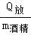＝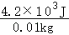＝4.2×10⁵J/kg；
实际中，由于酒精未完全燃烧及热量散失，所以算出的热值比标准值偏小；
（4）实验中，燃料未燃尽，烧杯中的液体便沸腾了，于是往烧杯中添加同种液体，这样的操作不可行，因为实验中没有控制两杯液体的质量相同。
24．（2021秋•仪征市期末）在“探究不同物质吸热升温现象”的实验中，将质量和初温相同的a、b两种液体分别倒入相同容器中，用相同的热源加热，如甲、乙两图所示。每隔相同时间，测量液体的温度，并根据记录的数据画出温度随加热时间变化的图像，如图丙所示。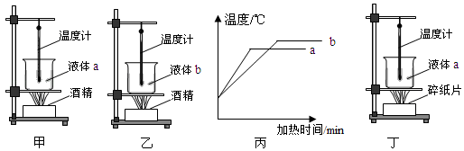
（1）加热过程中，用搅拌棒搅拌的目的是 使液体受热均匀 （图中搅拌棒未画出）；两种液体吸收热量的多少可通过 加热时间 （选填“液体升高的温度”或“加热时间”）比较。
（2）由a、b两种液体沸腾前的温度与加热时间的关系图像可知：若升高相同的温度（均未达到沸腾），液体 b （选填“a”或“b”）吸收的热量更多。
（3）小明认为利用此装置还可以比较不同燃料燃烧时放出的热量关系，于是增加了相同的装置如图丁，向容器内倒入的液体a与甲、乙装置中的液体质量 相等 （选填“相等”或“不相等”），燃烧相同质量的燃料后应与图 甲 所示的实验相比较。
（4）除了图中已经呈现的器材，还需要用到其它测量工具．两个实验都还要用到的其它测量工具是 天平 。
【答案】（1）使液体受热均匀；加热时间；（2）b；（3）相等；甲；（4）天平。
【解析】解：（1）实验中使用玻璃棒的目的是使液体受热均匀；
根据转换法，两种液体吸收热量的多少可通过加热时间比较；
（2）分析图像可知：对于质量相等的a和b两种液体，升温较快的是a；据此推理，若使两者升高相同的温度，则b加热时间长，b吸收的热量较多；
（3）利用上述装置探究不同燃料燃烧时放出的热量与燃料种类的关系。根据控制变量法可知要控制燃料的质量相等然后比较放出的热量的多少，由于燃烧时放出的热量是通过比较容器里的液体吸收的热量的多少判断的，所以图丁的相同装置中，向容器内倒入的液体种类、质量都相同，所以，由于图丁的相同装置的容器内倒入的液体是液体a，所以与其比较的装置中的液体种类相同、质量相等，所以，燃烧相同质量的燃料后应与图甲所示的实验相比较；
（4）观察图知，物质的质量都必须相等，因此还要用天平称量质量，即要用到相同的器材是天平。
25．（2021秋•淮安区期末）如图所示，探究不同物质吸热升温现象。取质量和初温都相同的甲、乙两种液体，倒入相同的易拉罐中，用相同的装置加热，实验数据记录表中。
温度/℃ |  | 20 | 30 | 40 | 50
加热  时间/t | 甲 | 0 | 40 | 82 | 126
加热  时间/t | 乙 | 0 | 18 | 40 | 64
（1）实验通过比较升高相同的 温度 所需的加热 时间长短 ，来确定两种液体吸收热量的多少。
（2）实验数据表明：升高相同温度时， 甲 （选填“甲”或“乙”）液体需要吸收的热量更多；吸收相同热量时， 乙 液体升温更高。
（3）两种液体中， 甲 液体适合选作汽车发动机的冷却剂，其比热容 较大 （选填“较大”或“较小”）。
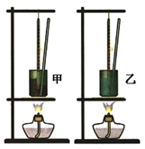
【答案】（1）温度；时间长短；（2）甲；乙；（3）甲；较大。
【解析】解：（1）根据比较吸热能力的第1种方法，实验通过比较升高相同的温度所需的加热加热时间长短，来确定两种
液体吸收热量的多少；
（2）由实验数据知：升高相同温度时，甲加热的时间长，根据转换法，甲液体需要吸收的热量更多；据此可推理，吸收相同热量时，乙液体升温更高。
（3）根据比较吸热能力的方法，甲的吸热能力强，即比热容较大，根据Q＝cm△t，相同质量的水和其它液体相比，降低相同的温度，水吸热多，故相两种液体中，甲液体适合选作汽车发动机的冷却剂。
三．燃料的热值及其计算
26．（2021秋•启东市期末）小王学习燃料的热值之后，自己设计一个实验来探究煤油和菜籽油的热值大小。他组装了图所示的装置进行实验，记录结果见下表：
燃料 | 加热前的水温/℃ | 燃料燃尽后水温/℃
煤油 | 25 | 44
菜籽油 | 25 | 34
（1）为了保证实验结论的可靠，小王同学选择了两套相同装置，在实验中还应控制：煤油和菜籽油
的 质量 相同及 两杯水的质量和初温 相同；
（2）小王同学还想利用这种实验方案计算出煤油和菜籽油的热值，除了图中的器材小王还需要补充的实验仪器是： 天平 。利用此实验方法计算出的热值将比真实值 偏小 （选填“偏大”、“偏小”）；
（3）另一组同学用同样的装置进行实验，在实验中两种燃料完全燃烧完之前都使得水沸腾了，你能否比较出两种燃料的热值，并给出理由： 不能；水沸腾后吸热温度保持不变，因此无法比较燃料放出热量的多少 ，为避免这种情况的出现，你可以对他们组提什么改进建议 增加水的质量或减少燃料的质量 。
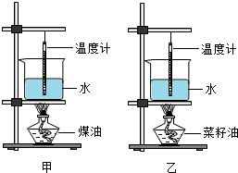
【答案】（1）质量；两杯水的质量和初温；（2）天平；偏小；（3）不能；水沸腾后吸热温度保持不变，因此无法比较燃料放出热量的多少；增加水的质量或减少燃料的质量。
【解析】解：
（1）为了保证实验的可靠性，需要控制煤油和菜籽油的质量相同，两杯水的质量和初温也相同；
（2）要计算煤油和菜籽油的热值，需要测量煤油、菜籽油和水的质量，需要用天平来测量质量；
由于燃料并不可能完全燃烧，燃料燃烧放出的热会散失到空气中，又或被烧杯等实验装置吸了热，使Q_{放}大于Q_{吸}，所以依此计算出煤油和菜籽油的热值比实际要偏小些；
（3）因为水沸腾后吸热温度保持不变，因此无法比较燃料放出热量的多少，所以在实验中两种燃料完全燃烧完之前都使得水沸腾了，将不能比较两种燃料的热值；为避免出现在实验中水沸腾的现象，应增加水的质量或减少燃料的质量。
27．（2021秋•高邮市期末）如图所示，甲、乙、丙三个实验装置完全相同，燃料的质量都是10g，烧杯内液体的质量都相等。
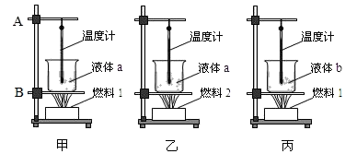
（1）安装甲图中实验器材时，合理的顺序是先调整固定 B 的位置。（选填“A”或“B”）。
（2）“比较不同燃料的热值”应选择 甲、乙 两个装置，“比较不同物质的比热容”应选择 甲、丙 两个装置。在“比较不同物质的比热容”的实验中，液体吸收热量的多少，是通过 加热时间 来反映的；在“比较不同燃料的热值”的实验中，燃料完全燃烧放出热量的多少，是通过 温度计示数的变化 来反映的。
（3）通过实验得到的燃料的热值与实际相比会 偏小 （选填“偏大”、“偏小”或“一样”）原因是 燃料不能完全燃烧、实验中有热量损失 。
【答案】（1）B；（2）甲、乙；甲、丙；加热时间；温度计示数的变化；（3）偏小；燃料不能完全燃烧、实验中有热量损失。
【解析】解：（1）为了利用酒精灯的外焰给烧杯充分加热，安装器材时需要先固定B的位置，然后再调整A的位置，并且不要碰到烧杯壁和烧杯底；
（2）为了比较热值大小要用不同的燃料，加热同一种液体，让液体的质量相同，通过温度计的示数高低得出吸热多少，这种研究问题的方法做转换法，进而判断热值大小，应选择甲和乙两图进行实验；
为了探究不同物质的吸热升温属性即比较两种液体的比热容，需要用相同的加热装置加热，通过加热时间的长短来比较吸热的多少；实验中观察相同质量的不同液体温度变化情况，进而判断两种液体比热容的大小关系，应选择甲、丙两图进行实验，此处用到了控制变量法；
（4）因为加热时有热量的散失以及燃料不完全燃烧，液体吸收的热量比燃料完全燃烧释放的热量少，所以会使得测量的热值偏小。
28．（2021秋•南京期末）如图所示，甲、乙、丙三图中的装置完全相同．燃料的质量都是10g，烧杯内的液体质量和初温也相同。
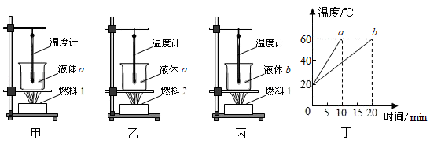
（1）比较不同燃料的热值，应选择 甲、乙 两图进行实验，实验时要观察 升高的温度 （选填“加热的时间”或“升高的温度”，下同）比较两种燃料的热值大小；比较不同物质的比热容，应选择 甲、丙 两图进行实验，实验时通过观察 加热的时间 反映物体吸热的多少。
（2）比较不同物质的比热容，选用上图合适装置加热相同一段时间后，绘制出温度﹣时间图像（如图丁），由图像可比较出液体a的比热容 小于 液体b的比热容。在液体a和液体b中，选择 b 作为汽车发动机的冷却剂较好。
【答案】（1）甲、乙；升高的温度；甲、丙；加热的时间；（2）小于；b。
【解析】解：（1）比较不同燃料的热值，应控制被加热液体的种类相同而燃料不同；故应选择甲、乙两图进行实验。根据转换法，同时点燃燃料后，需等待燃料燃尽后然后通过观察比较烧杯内液体升高的温度来比较两种燃料热值大小；
比较不同物质的比热容，应控制物质的质量、燃料相同和加热时间相同而吸热的物质种类不同，故应甲、丙两图进行实验；实验中通过加热时间反映吸收热量的多少；
（2）根据绘制出温度﹣时间图象（如上图丁），升高相同的温度，b加热时间是长，根据比较吸热能力的第1种方法，液体a的比热容小于液体b的比热容；
根据Q＝cmΔt可知，相同质量的ab两种液体升高相同的温度时，b吸热多，故应选b液体作发动机冷却液。

